Učebné materiály počas dištančnej výučby (pandémie COVID 19)

Škola: Základná škola s materskou školou Pavla Emanuela Dobšinského Teplý Vrch
Termín: 2. týždeň marcový (08. 03. - 12. 03. 2021)
Predmet: Anglický jazyk
Vyučujúci: Mgr. Anastázia Vašeková
Trieda: 3. ročník

1. úloha – Odpíšte si text (viď nižšie – Oblečenie – Clothes) do zošita. Prepísaný text a nakreslené obrázky mi odfoťte a pošlite na mailovú adresu vasekova@zstvrch.sk do 12. 03. 2021. Text si značte aj termínom (2. týždeň marcový – 08. 03. – 12. 03. 2021)

2. úloha – Prečítajte si príbeh v učebnici na strane 52 (Are these his trousers?). Na základe prečítaného príbehu urobte cvičenia (ústne) 2 a 3 na strane 53. Pokúste sa o preklad viet do slovenčiny.
3. úloha - Urobte nasledovné cvičenia v pracovnom zošite:
52/1, 2, 3
53/1
54/2
Pošlite mi fotodokumentáciu, prosím.

Ďakujem za spoluprácu. Prajem pevné zdravie celej rodine.

Oblečenie – Clothes
2. týždeň marcový – 08. 03. – 12. 03. 2021

Názvy niektorých oblečení používame len v jednotnom čísle, teda používame výraz This is … - Toto je …

This is his T-shirt. This is her dress.
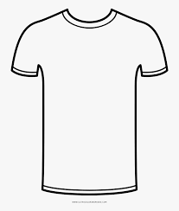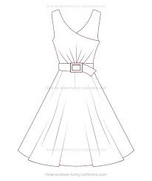

This is his tracksuit. This is her cardigan.
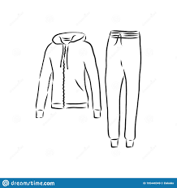
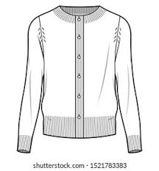

This is his coat. This is her hat.
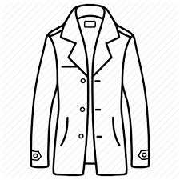

Názvy niektorých oblečení používame len v množnom čísle, teda používame výraz These are ... – Tieto sú ...

These are his shorts. These are her shoes.
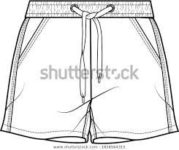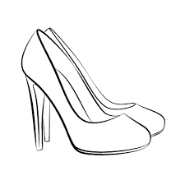

These are his trousers. These are her boots.
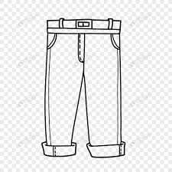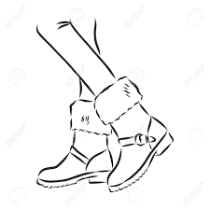

These are his socks. These are her jeans.
